第六章
一、填空题
1、叶子
2、7
3、41
4、5
5、10
6、3
二、选择题
1、C 2、D 3、B 4、B 5、C 6、A 7、A
三、应用题
1、
先序：ABCDEFGHI 中序：BCDAFEHIG 后序：DCBFIHGEA
2、
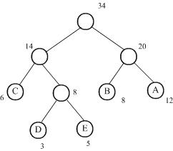
编码：A：11 B：10 C：00 D：010 E：011
3、
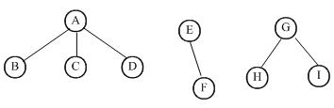
四、程序填空
1、printf("%c\n",root->data); 2、*bt=(BiTree)malloc(sizeof(BTreeNode));
3、PreOrder(root->rchild); 4、return(n1+n2+n);
5、CreateBiTree(&R);
五、算法设计题
1、
#include <stdio.h>
#define MAXSIZE 100
#define DATATYPE2 char
typedef struct node
{ DATATYPE2 data;
struct node * lchild,* rchild;
}BTLINK;
BTLINK *createbt()
{ BTLINK *q[MAXSIZE];
BTLINK *s;
char n;
int i,j;
printf("输入二叉树各结点的编号和值：\n");
scanf("%d,%c",&i,&n);
while(i!=0 && n!= '$')
{ s=(BTLINK *)malloc(sizeof(BTLINK));
s->data=n;
s->lchild=NULL;
s->rchild=NULL;
q[i]=s;
if(i!=1)
{ j=i/2;
if(i%2= =0)
q[j]->lchild=s;
else
q[j]->rchild=s;
}
printf("输入二叉树各结点的编号和值：\n");
scanf("%d,%c",&i,&n);
}
return(q[1]);
}
BTLINK *search(BTLINK *bt,char x)
{ BTLINK *temp;
if(bt= =NULL)
return NULL;
if(x= =bt->data)
return bt;
temp=search(bt->lchild,x);
if(temp!=NULL)
return temp;
else
return search(bt->rchild,x);
}
BTLINK *parent(BTLINK *bt,BTLINK *q)
{ BTLINK *p;
if(bt= =NULL)
return NULL;
if(bt->lchild= =q||bt->rchild= =q)
return bt;
p=parent(bt->lchild,q);
if(p!=NULL)
return p;
else
return parent(bt->rchild,q);
}
main()
{ BTLINK *bt,*temp,*p;
char x;
bt=createbt();
printf("输入要查找双亲结点的数据：");
scanf("%c",&x);
temp=search(bt,x);
if(temp= =NULL)
printf("无此结点！");
else if(temp= =bt)
printf("无双亲结点，是根结点！");
else
{ p=parent(bt,temp);
printf("双亲结点为：%c",p->data);
}
}
2、
typedef struct node
{ char data;
struct node * lchild,* rchild;
}BTLINK;

int count(BTLINK T,int a)
{
int sum;
if(T==NULL)
return 0;
else
{
if(T->data<a)
return sum+1+count(T->lchild)+count(T->lchide);
else sum;
}
}

